2006黑龙江省高中生物学知识竞赛试题
注意事项：
1.请将答案写在答题卡上。
2.答题时间为90分钟

一、选择题(59分1—51每题1分．52—55每题2分)
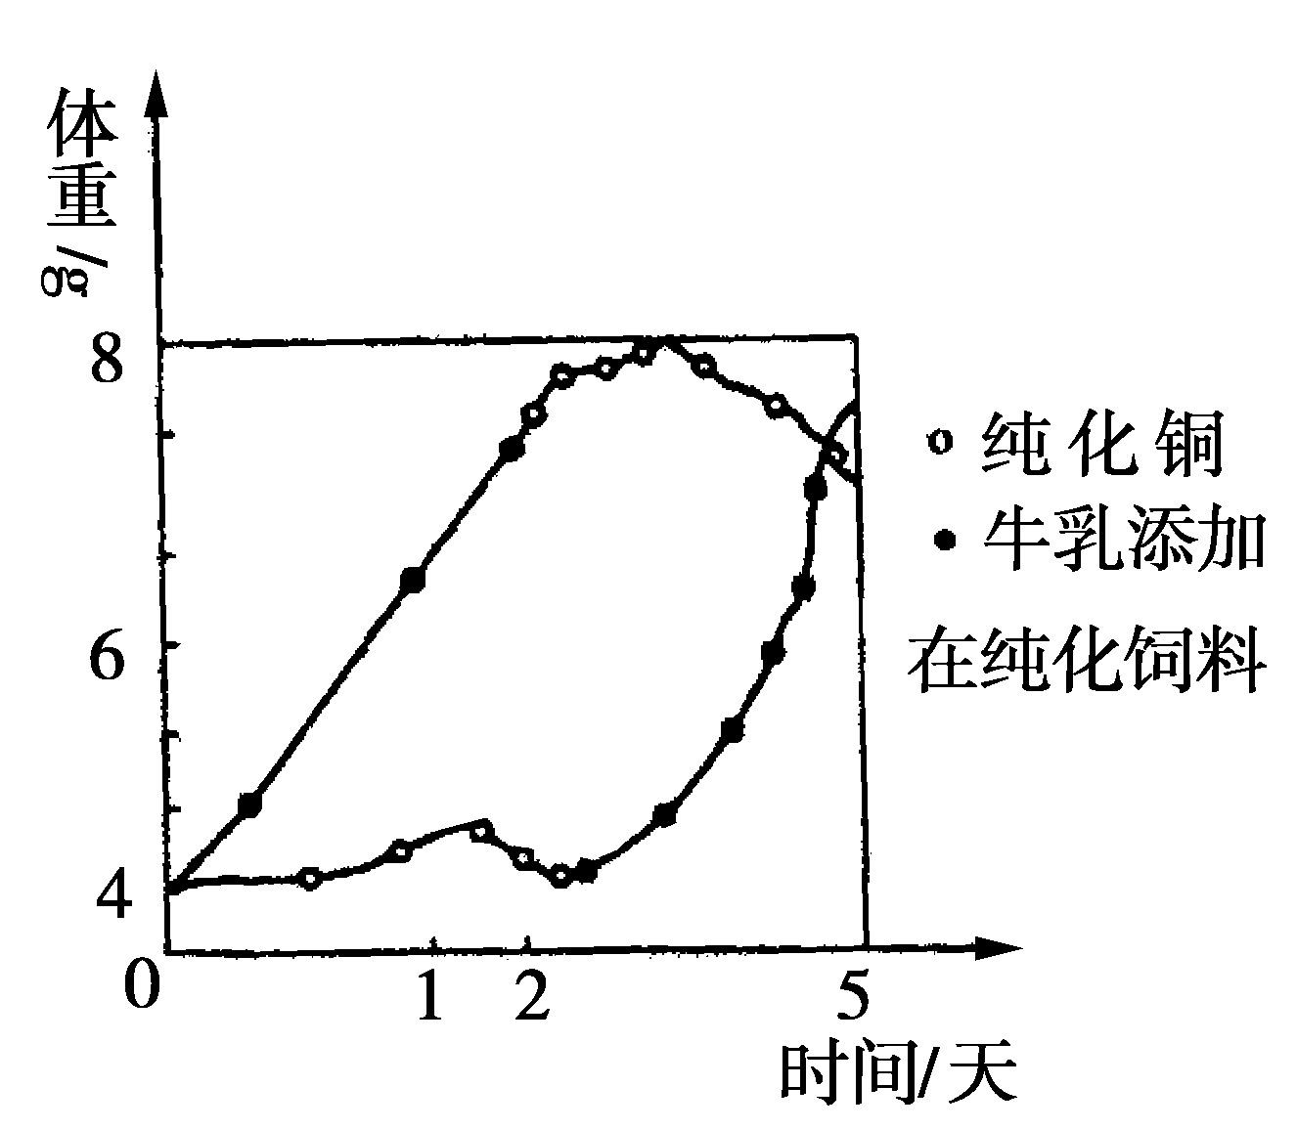
1.用纯净的糖、脂肪、蛋白质，加入矿物质和水，配成纯化饲料培养大白鼠，同时甲、乙两组先后分别加入牛乳进行实验。结果如图。请根据实验结果分析，纯化饲料中不具有而牛乳中具有的营养成分是
(A)蛋白质 (B)氨基酸
(C)脂肪 (D)维生素
2.关于垂体功能的叙述中，正确的是
(A)能直接调节胰岛的功能水平，并参与血糖平衡的调节
(B)能直接调节性腺的生长发育和促进生殖细胞的形成
(C)能分泌抗利尿激素，并参与血浆渗透压的调节
(D)能分泌催乳素，与育雏行为有关
3.下图为用完全培养液栽培植物的实验装置图及培养过程中培养液中几种矿质元素的浓度变化曲线图，以下分析正确的是
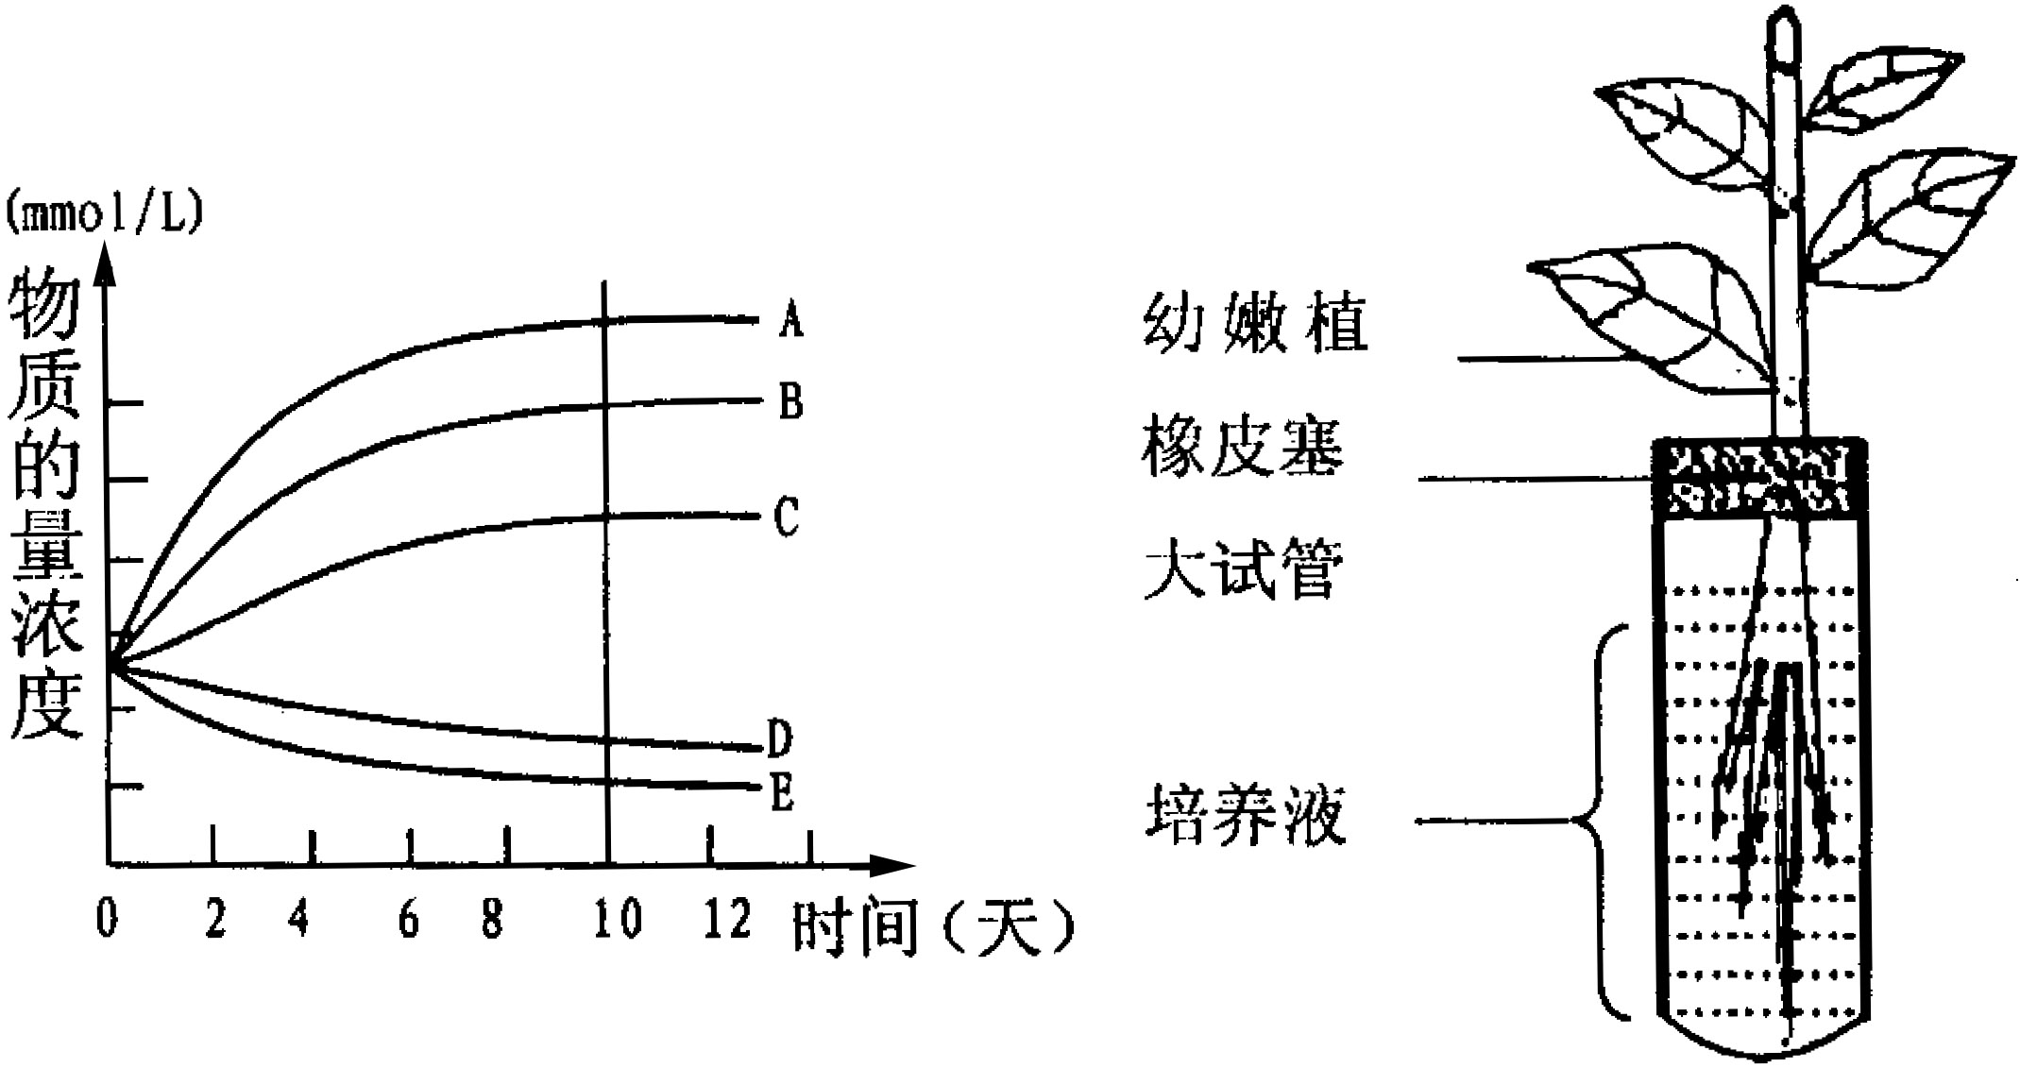
(A)培养液中含有大量的必需矿质元素有C、H、O、N、P、S
(B)在实验初期植株对A的吸收最快，对E的需求量最小
(C)在培养过程中植物可能会出现缺素症状
(D)在培养液中及时通入氧气，植物就能正常生长
4.下列关于染色体和质粒的叙述中，正确的是
(A)染色体只存在于真核生物细胞中，质粒只存在于原核生物细胞中
(B)在基因工程中染色体和质粒均可以作为运载体
(C)染色体和质粒均与生物的遗传有关
(D)染色体和质粒的化学本质相同
5.对果树进行压条时，需要把压条的树皮环割一圈，环割后剥圈以下的侧芽会迅速发育成侧枝，这是因为
(A)顶芽不再产生生长素 (B)剥圈以下的侧芽部位生长素浓度升高
(C)剥圈以下的侧芽部位生长素浓度降低 (D)剥圈以上的侧芽生长素浓度降低
6.下列关于无丝分裂的叙述，错误的是
(A)低等生物细胞特有的分裂方式 (B)遗传物质也要复制和平均分配
(C)分裂过程不出现纺锤丝 (D)分裂过程不出现染色体的变化
7.下列有关植物生命活动的叙述，错误的是
(A)小麦种子是由受精卵发育而成的 (B)一定浓度的生长素能够促进植物的生长
(C)根瘤菌能给豆科植物提供氮素养料 (D)植物叶片中的镁元素可以转移到顶芽
8.在下列四种化合物的化学组成中，“O”中所对应的含义最接近的是
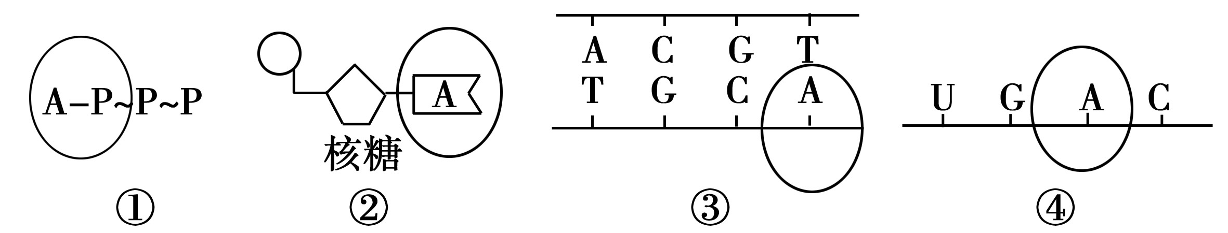
(A)①和② (B)②和③ (C)③和④ (D)①和④
9.男人A有一罕见的X连锁的隐性基因，表现的性状为A。男人B有一罕见的常染色体显遗传病，它只在男人中表达，性状为B。仅通过家谱研究，能否区别这两种情况
(A)无法区别，因为男人A和男人B的后代都只有男性个体表现所患病的性状
(B)可以区别，因为男人A和男人B都不会有B性状的女儿
(C)无法区别，因为男人A不会有表现A性状的儿子，而男人B儿子不一定有B性状
(D)可以区别，因为男人A可以有表现A性状的外孙，而男人B不仅可以有表现B性状的外孙，还可以有表现B性状的孙子
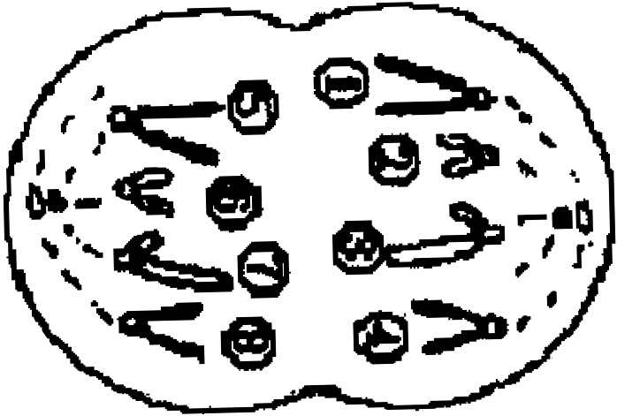
10.右图示某生物正在进行减数分裂的细胞，等位基因A和a位于染色体的位置(不考虑互换)可能是
(A)A位于①上，a位于⑤上
(B)A位于⑤上，a位于⑦上
(C)该细胞只有a，分别位于①和③上
(D)该细胞只有A，分别位于②和⑥上
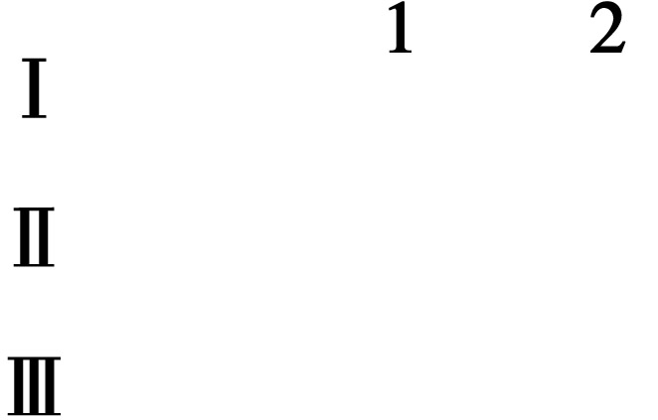
11.右图为某家族遗传病系谱图，下列说法正确的是
(A)由1×2→4和5，可推知此病为显性遗传病
(B)2号、5号的基因型分别为从、Aa
(C)由5×6→9，即可推知致病基因在常染色体上
(D)4号和5号是直系血亲，7号和8号属于三代以内的旁系血亲
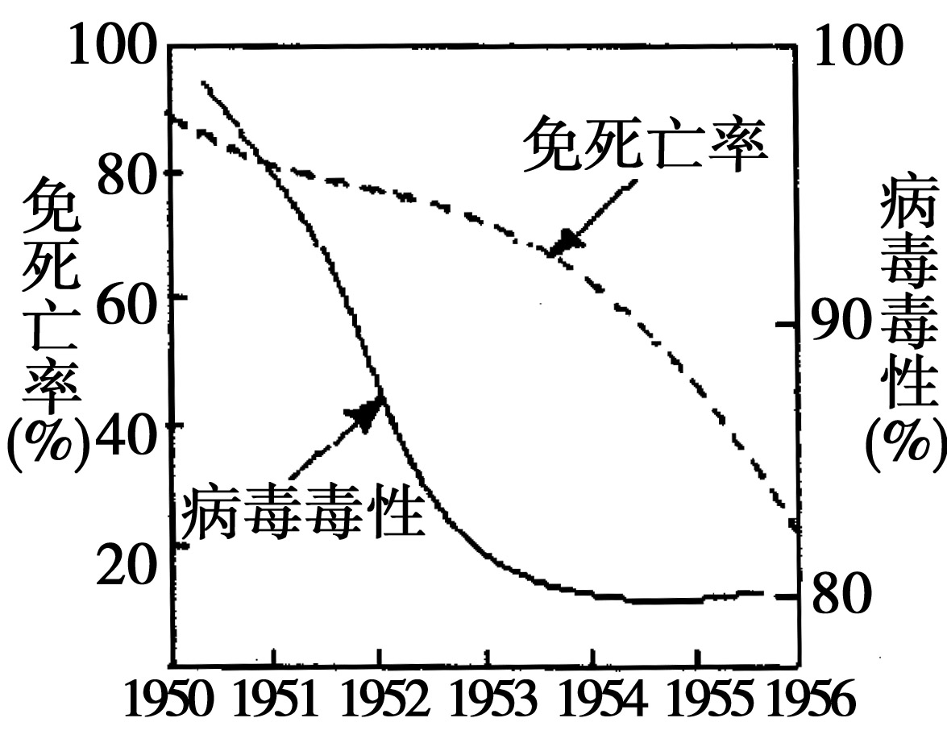
12.1950年，为除去对农作物构成重大危害的兔，澳洲使用了能引起兔致命疾病的病毒。右图是对此后六年间兔的致死率和病毒的毒性变化进行调查的结果。生物学家从下面的结果中得知一种事实，即兔因发生遗传性的变异而对病毒产生抗性；病毒也因遗传的变异而毒性减小。以此为根据而得出结论：在较短的期间内，兔和病毒已协同进化了。关于兔子和病毒进化的说明中，恰当的进化原因是
①隔离 ②自然选择 ③突变 ④定向进化
(A)①② (B)①③ (C)②③ (D)②④
13.一对夫妇，其后代仅考虑一种病的得病几率，则得病的可能性为P，正常的可能性为Q，若仅考虑另一种病的得病率，则得病的可能性为M，正常的可能为N，则这对夫妻结婚后，生出只有一种病的孩子的可能性为
①PN+QM ②1-PM-QN ③P+M-2PM ④Q+N-2NQ
(A)①② (B)③④ (C)①②③④ (D)②
14.黄麻原产于热带和亚热带地区，是春天播种的一年生植物，开花时需要较短的日照。种群黄麻是为了收获茎杆，剥取纤维用于纺织麻袋等。如果将黄麻北移在山东地区种植，它将
(A)提早开花结实，产量高 (B)开花推迟或不开花，产量提高
(C)提早开花结果，产量低 (D)开花推迟或不开花，产量低
15.已知番茄红果对黄果为显性，用纯合的红果品种与黄果品种杂交，所得F₁基因型都为Aa，F₁自交，共收获1200个成熟的番茄。从理论上分析，有红果番茄
(A)1200 (B)900 (C)300 (D)0
16.在对某二倍体生物镜检时发现体细胞中有29条染色体，你认为下列分析有道理的是(1)亲代细胞在减数分裂形成配子时多了一条染色体(2)亲代细胞在减数分裂形成配子时少了一条染色体(3)亲代细胞在减数分裂时没有形成纺锤体(4)亲代细胞在减数分裂时，着丝点没有分裂(5)该生物受精卵分裂时，有一组姐妹染色单体移向同一极(6)该生物受精卵分裂时，没有形成纺锤体
(A)(1)(2)(5) (B)(2)(3)(4)(6) (C)(1)(2)(3)(d)(5)(6) (D)(1)(5)
17.一个菌落最可能是一个
(A)细胞 (B)种群 (C)生态系统 (D)群落
18.有时候，由于实验材料用品所限而需要设法替代。下列各项中正确的是
(A)在还原糖的鉴定实验中，用胡萝卜代替苹果
(B)做植物细胞质壁分离和复原实验时，可用30％的食盐溶液代替30％的蔗糖溶液
(C)做叶绿体色素提取和分离实验时，可用乙醇代替丙酮
(D)做DNA粗提取和分离实验时，可用新鲜猪血代替鸡血
19.有4个代谢产物：u,p,q,s和影响其代谢的相应的突变基因。第一个突变型的缺陷可以在加有u或s或q的基本培养基上生长，而不能在加p的培养基中生长;第二突变型的缺陷是只有在加q的培养基上才能生长；而第三个突变型在加u或q时均可生长。这些代谢产物的形成顺序为
(A)s→p→u→q (B)p→q→s→u (C)q→u→s→p (D)p→s→u→q
20.下列结构中，能将化学能转化为电能的是
(A)萤火虫的发光器官 (B)脑 (C)视网膜 (D)叶绿体
21.需氧型生物与厌氧型生物的根本区别在于
(A)参加呼吸作用的原料不同 (B)两类生物的生活环境不同
(C)细胞中参与呼吸作用的酶不同 (D)控制酶合成的核酸不同
22.玉米间作与单作相比，可以明显提高产量。易染病抗倒伏玉米甲(aaBB)与抗病易倒伏玉 米乙(AAbb)间作，甲株所结玉米胚、胚乳的基因型分别是
①AaBb ②aaBB ③AAbb ④AaaBBb ⑤aaaBBB ⑥AAAbbb
(A)①、④ (B)③、⑥ (C)①②、④⑤ (D)②③、⑤⑥
23.在航天飞机舱中的宇航员，体内彻底氧化分解1摩尔葡萄糖需要消耗的氧气最，可产生的能量以及其中可转移到ATP中的能量数值分别是：
(A)6摩尔、2870千焦、1161千焦 (B)2摩尔、2870千焦、1161千焦
(C)6摩尔、2322千焦、116l千焦 (D)1摩尔、1161千焦、196．65千焦
24.研究发现，许多植物在遭受低温、干旱和盐碱等非致死性逆境袭击时，细胞内可溶性糖和氨基酸等含量有明显提高。下列有关推断比较合理的是
(A)是细胞内氧化酶活性增强的结果，因此与遗传性无关
(B)能降低细胞吸胀吸水能力，因而不是对逆境的适应性反应
(C)是合成淀粉和蛋白质的酶活性减弱的结果，因此不属于应激性反应
(D)能提高细胞渗透吸水能力，因此是对逆境的适应性反应
25.如图表示两类不同植物在一天中的气孔张开面积变化。据图进行了下列判断，其中不正确的是
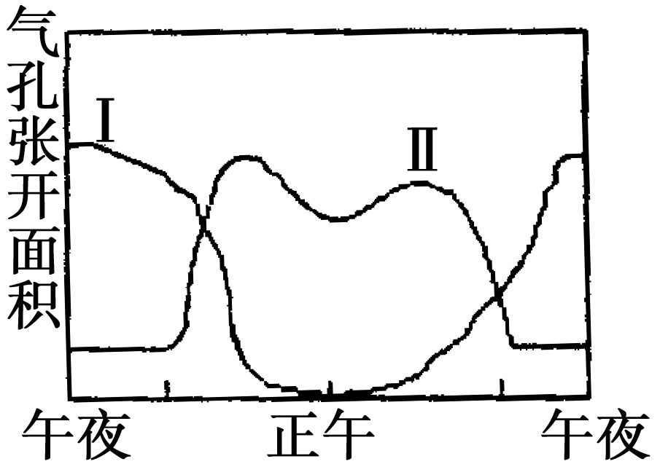
(A)Ⅰ植物主要在夜间进行CO₂的固定
(B)Ⅱ植物白天吸收水分远多于夜间
(C)极度干旱环境下的植物气孔生理比较符合曲线Ⅰ
(D)水生植物的光合速率比较符合曲线Ⅱ
26.下列关于动物趋性行为的叙述，不正确的是
(A)趋性是动物对环境刺激的最简单的定向反应
(B)趋性行为都是由大脑皮层的神经中枢控制完成的
(C)趋性是应激性的一种方式
(D)低等动物也有趋性行为
27.下图为某种生物体有性生殖过程中有关细胞的分裂图像。下列说法错误的是
①雄性动物体内，同时具有图中甲～戊所示细胞的器官是睾丸而不可能是肝脏 ②基因重组的发生与图甲有关而与图丙无直接关系 ③图乙所示分裂方式，其间期突变产生的新基因传给后代的可能要大于图丙 ④中心法则表示的生命活动主要发生在图乙和图戊
(A)①② (B)①③ (C)②③ (D)②④
28.右图表示甲、乙、丙3种海螃蟹在其他生活环境条件一定时，实验条件下不断改变海水盐度，它们血液浓度的变化情况(已知天然海水的浓度约为0.5mol·L⁻¹)。请分析：渗透压调节能力最差的蟹是
(A)甲 (B)乙 (C)丙 (D)甲和丙
29.图表示物种A分别进入两个岛后形成新物种过程，下列叙述正确的是
(A)D和E之间不存在同源器官
(B)A演变为D和演变为E的过程分别是定向变异的结果
(C)如果D迁移到岛二，则D与E可能不能交配产生可育后代
(D)如果岛一的生存条什比岛二差，则D出现要比E晚
30.科学工作者分离得了某生物的基因A，将其解离成两条单链，用其中一条与基因A的信使RNA杂交配对，结果如右图所示，对此合理的解释是
(A)基困A来自真核生物或原核生物
(B)1～7代表了基因A的编码蛋白质的序列
(C)1和7位于基因结构中的非编码区
(D)2、4、6属非编码序列
31.很多同学都曾尝试设计制作小生态瓶，但有相当一部分同学的设计并不成功。下面罗列了设计生态瓶应遵循的原理，其中不合理的是
(A)瓶内各种生物之间应有营养上的联系， (B)瓶内各种生物的数量搭配应合理
(C)应定时向瓶内通气，保证生物的有氧呼吸 (D)瓶内生态系统应获得充足的能量供应
32.色盲基因出现的频率为7％，一个正常男性与一个无亲缘关系的女性结婚，子代患色盲的可能性是
(A)7／400 (B)8／400 (C)13／400 (D)14／400
33.甲培养基中含有¹⁵N标记的尿嘧啶核糖核苷酸，乙培养基中含有³H标记的胸腺嘧啶脱氧核苷酸，分别用这两种培养基培养正在发育的人体细胞，你认为正在发育的细胞对这两种物质的吸收量
(A)甲大于乙 (B)乙大于甲 (C)甲等于乙 (D)无法确定
34.买罐头食品时，发现罐头盖上印有“如发现盖子鼓起，请勿选购”的字样，引起盖子鼓起的最可能原因是
(A)好氧型细菌呼吸，产生CO₂和H₂O (B)微生物呼吸，产生CO₂
(C)乳酸菌呼吸，产生CO₂和C₃H₆O₃ (D)酵母菌呼吸．产生CO₂和H₂O
35.下列有关“一定”的说法正确的是①光合作用一定要在叶绿体中②有氧呼吸一定在线粒体中③没有细胞结构的生物一定是原核生物④酶催化作用的最适温度一定是37℃⑤生长素对植物生长一定有促进作用⑥两个种群间的隔离一旦形成，这两个不同种群的个体之间一定不能进行交配
(A)②③⑥ (B)①③④⑥ (C)①②③⑤ (D)全都不对
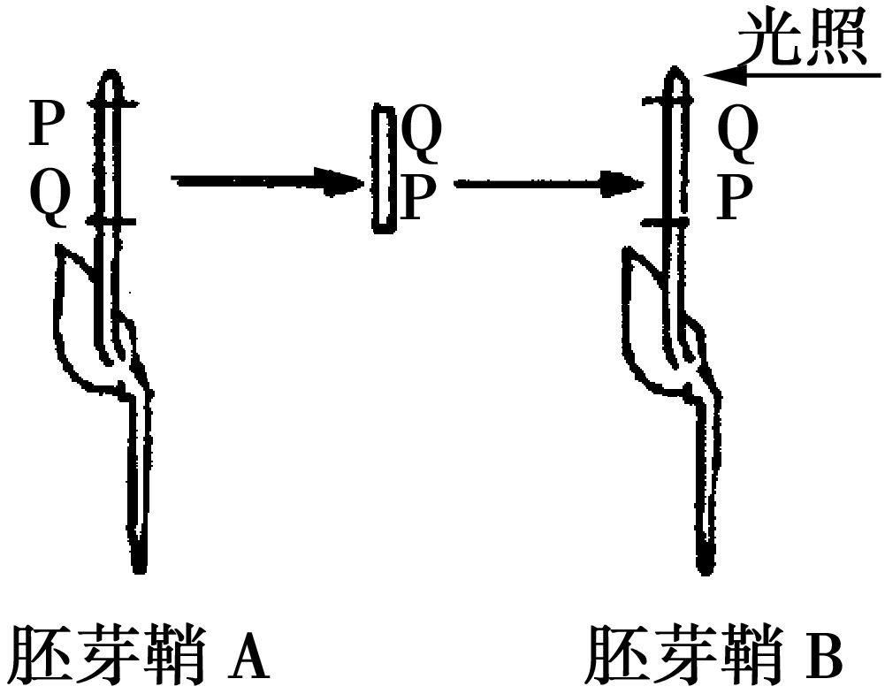
36.对胚芽鞘A作右图所示的处理，形成胚芽鞘光照后它的弯曲情 况是
(A)Q处向左
(B)Q处向右
(C)P处向右
(D)不弯曲
37．反应式ADP+Pi+能量$↔$ATP是在所有生活细胞中均发生的反应，下列与反应式中“能
量”相关的叙述正确的
(A)向右反应需要的能量可以来自细胞内蛋白质水解为氨基酸的过程
(B)向右反应需要的能量可以来自乳酸的氧化分解
(C)向左反应产生的能量可以用于叶绿体中H₂O的分解或CO₂的固定
(D)向左反应产生的能量可以用于人体肺泡内的气体交换过程
38.植物果实从开始发育到完全成熟的过程中，主要由下列哪些激素共同作用(1)萘乙酸(2)生长素(3)2，4-D(4)细胞分裂素(5)乙烯
(A)(1)(2)(5) (B)(2)(3)(4) (C)(2)(3)(5) (D)(2)(4)(5)
39.如果在一个种群中，基因型从的比例占25％，基因型Aa的比例占50％，基因型aa的比例占25％。已知基因型aa的个体失去求偶繁殖能力，则随机交配一代后，子代中基因型aa的个体所占的比例为
(A)1／61 (B)1／9 (C)1／8 (D)1／4
40.不使用植物组织培养技术的育种方法是
(A)花药离体培养获得单倍体植株
(B)秋水仙素处理萌发的种子或幼苗获得多倍体植株
(C)基因工程培育抗虫棉植株
(D)细胞工程培育“番茄一马铃薯”杂种植株

